「CSB541網路程式設計」作業十一

學號：A1035531 | 姓名：蔡東霖

注意：Main Class Name需用學號命名，例如：A1035500Pg1
第一題. 執行結果(截圖畫面及說明)
資料夾檔案:
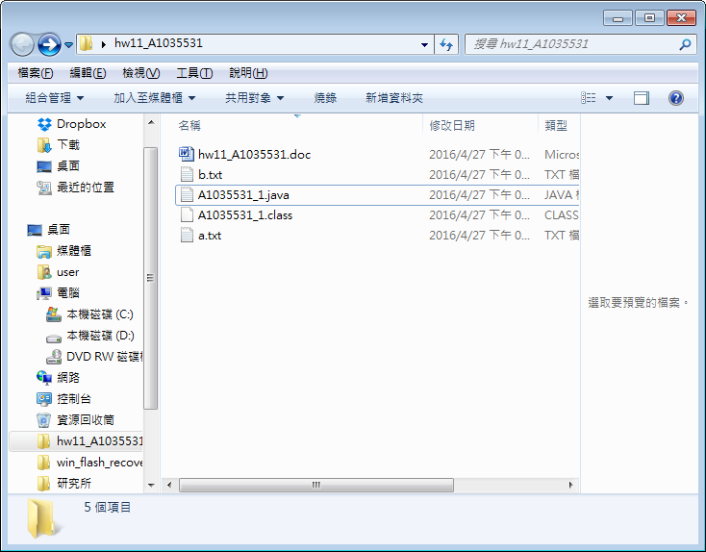
Cmd執行畫面:
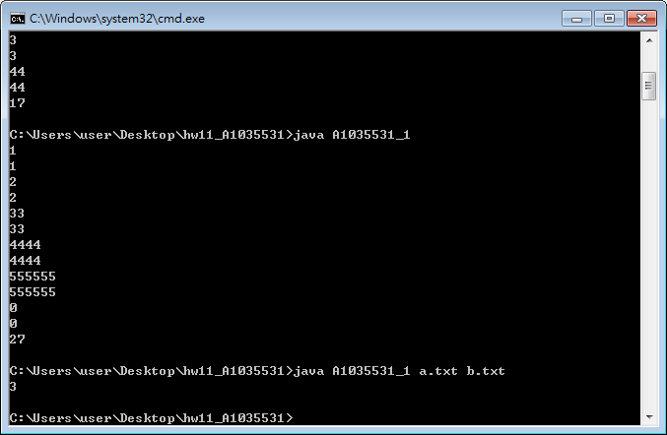
輸入輸出檔內容:
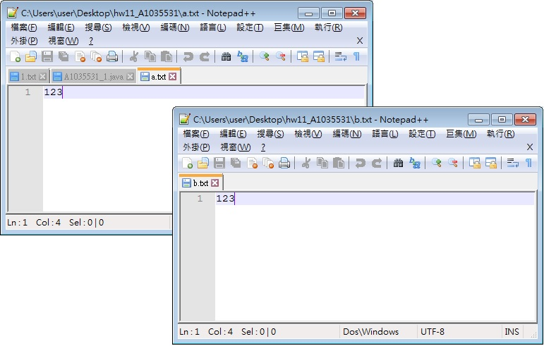
第二題. 執行結果(截圖畫面及說明)
資料夾檔案
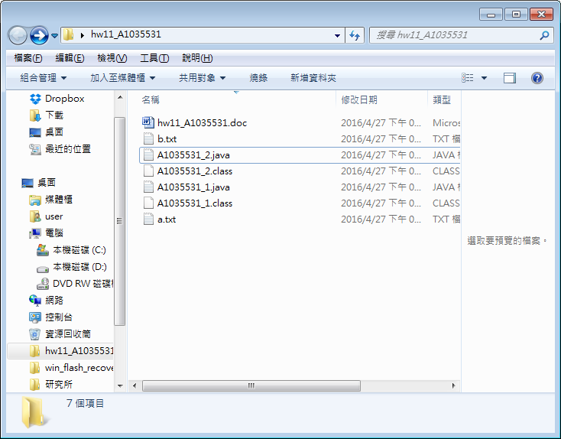
Cmd執行結果:
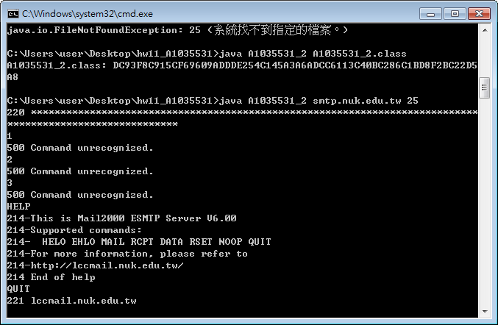

第三題. 執行結果(截圖畫面及說明)

第四題. 執行結果(截圖畫面及說明)

